Оқытушы жайлы жеке мәліметтер
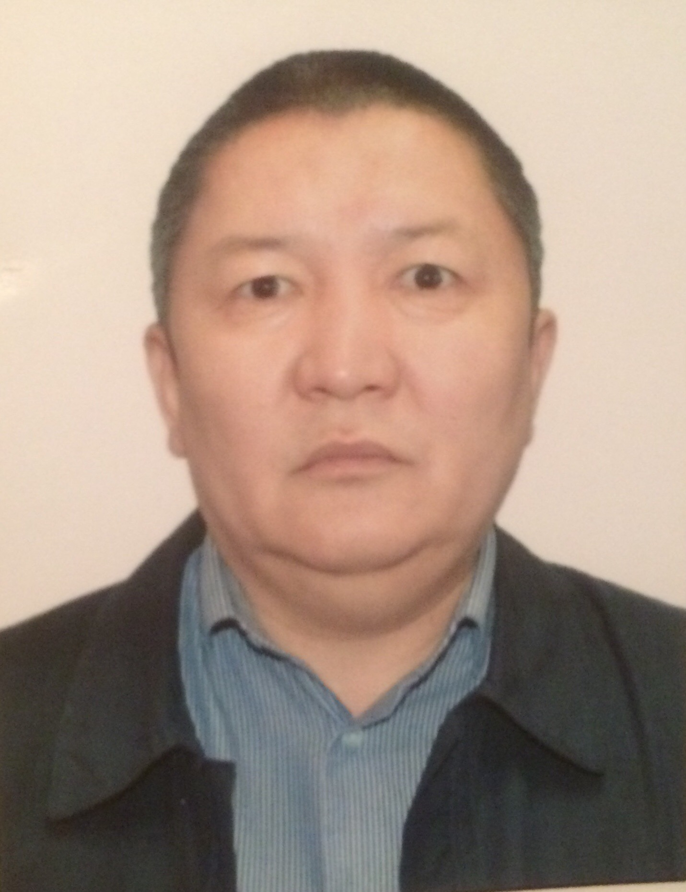 |  | Тегі, аты, әкесінің аты  (жеке куәлігі бойынша) |  |  |  |  | Молдабеков Бакытжан Канатбекович
 |  | Туған күні, айы, жылы |  |  |  |  | 13.05.1967
 |  | Жынысы (ер./әйел.) |  |  |  |  | ер
 |  | Ұлты |  |  |  |  | Қазақ
 |  | Азаматтығы |  |  |  |  | ҚР
 |  | Ұялы телефоны, E-mail |  |  |  |  | +77077877110 mbk_67@bk.ru
Білімі
Жоғары оқу орны
а) аталуы |  |  |  | Абай атындағы АМУ
б) мемлекет, қала |  |  |  | Қазақстан, Алматы
в) түскен және бітірген жылы
г) оқу орнын бітіргеннен кейін берілген біліктілік |  |  |  | «Физика және информатика» мамандығы бойынша физика және информатика пәндерінің оқытушысы
а) аталуы |  |  |  | Алматы экономика және статистика академиясы
б) мемлекет, қала |  |  |  | Қазақстан, Алматы
в) түскен және бітірген жылы |  |  |  | 2012-2014 ж.
г) оқу орнын бітіргеннен кейін берілген біліктілік |  |  |  | Жаратылыс ғылымдарының магистрі  6М060200- Информатика мамандығы
Жұмыс орны (бүгінгі күнге)
Ұйымның толық аталуы |  |  |  | Қазақ ұлттық аграрлық университеті
Атқаратын қызметі |  |  |  | «IT-технологиялар және автоматтандыру» кафедрасының аға оқытушысы
Ғылыми қызметі
ҚР-да ҒЗЖ-ның жетекшісі және/немесе орындаушысы (соңғы 3 жылдың ішінде)
ҒЗЖ аталуы |  |  |  | Іске асыру жылдары |  |  |  | Орындаушы ұйым
Ғылыми-педагогикалық қызметі
Жоғары білікті кадрларды даярлау
Дәрежесі | Саны |  |  | Қорғаған жылы |  |  |  | Мамандықтың шифры
Басылымдар саны туралы мағлұматтар (соңғы 3 жылда)
Басылымның түрі |  |  |  | Саны
Публикации в рекомендуемых журналах  БҒСБК БҒМ ұсынған журналдарда шыққан басылымдар |  |  |  | 10
Рейтингтік журналдарда шыққан басылымдар |  |  |  | 3
Оқу-әдістемелік құралдар |  |  |  | 3
Электрондық оқу-әдістемелік құралдар
Монографиялар
Конференциялардағы және симпозиумдардағы жарияланған тезистер мен баяндамалар (шетелдік, республикалық)
Негізгі ғылыми басылымдар (соңғы 3 жылда)
Басылымның аталуы |  |  | Авторы (лары) |  |  | Шыққан жылы  Басылымның аталуы, том, номері, беті
«Эффективность применения технологии смешанного обучения» |  |  | Г.А. Мадьярова  К.Н.Байсалбаева  Б.К. Молдабеков |  |  | "Актуальные проблемы современной науки" Международная научно-практическая конференция. Выпуск 5, в двух томах, Том 1. г. г. Ставрополь 2016 г, Стр. 83-86.
«Электронды оқытудың мүмкіндіктері мен тиімділігі» |  |  | Г.А. Мадьярова  Б.К. Молдабеков |  |  | МАҒЖАН ТАҒЫЛЫМЫ-4 қалалық ғылыми-тәжірибелік конференция. Қарағанды қаласы, 2016 ж.,  326-329 беттер.
«Интернетте ақпаратты тарату параметрлерін талдау» |  |  | Г.А. Мадьярова  Б.К. Молдабеков |  |  | "Қазақстандық ғылымды халықаралық білімі-ғылыми кеңістікке интеграциялау" Халықаралық ғылыми-практикалық конференция. "Білім, ғылым мен бизнестегі инновациялық технологиялар" секциясы. НАРХОЗ университеті Алматы қаласы, 2016 ж, 69-74 беттер..
«Ақпараттық технологияны қолдану мүмкіндіктері» |  |  | Ерманұлы Аслан «Машина жасау» мамандығының 1-курс студенті |  |  | Студенттердің XX ғылыми конференциясы ҚазҰАУ, 2016 ж.
«Интернетте ақпаратты тарату мүмкіндіктері мен технологияларын талдау» |  |  | Керзібай Ұлбосын «Ақпараттық жүйелер» мамандығының 2-курс студенті |  |  | XV Международной научно-практической конференции «МОЛОДЕЖЬ И НАУКА» в Алматинской академии экономики и статистики 21 апреля 2016г. г.Алматы, стр.552-555.
Білім беру порталдарының даму бағыттары |  |  | Г.А. Мадьярова  Б.К. Молдабеков  Г.Х. Атабаева |  |  | //Статистика учет и аудит.№2(65). 2017. С.197-204. Кварталына бір рет шығатын журнал
Бұлтты технологиялардың негізгі модельдері мен даму бағыттары |  |  | Г.А. Мадьярова  Б.К. Молдабеков |  |  | Материалы между народной научно-практической конференции «Современная экономика и образование: проблемы,возможности и перспективы развития», 29 марта 2017г., стр. 464-468 г.Алматы Том 2 . УДК 378 ББК 74.58 Қ 22 Конференция материалдарының жинағы
Білім сапасын арттырудың инновациялық әдістері |  |  | Г.А. Мадьярова  Б.К. Молдабеков |  |  | Серия: «Открытые инновации - продуктивный механизм сетевого взаимодействия науки, образования и бизнеса» Сборник статей Международной конференции «Инновации и качество – будущее страны» 29 қазан 2017 ж.- Алматы қаласы: НАРХОЗ университеті.  -2017. – 310 б
Бұлттық қызметтердің салыстырмалы талдауы |  |  | Г.А. Мадьярова  М.Б. Бақытова  Б.К. Молдабеков |  |  | ВЕСТНИК КазНИТУ имени К.И. Сатбаева №2 2018г. страница 107-112.
Желілік талдау арқылы R STUDIO ортасында деректерді визуалдау |  |  | Г.А. Мадьярова  Б.К. Молдабеков |  |  | ВЕСТНИК КазНПУ имени Абая №2 2018г. Страница
«Flash memory Toolkit көп функционалды қосымшасы мүмкіндіктері» |  |  | Аға оқытушы  Молдабеков Б.Қ  Бағдатұлы О. «Ақпараттық жүйелер» мамандығының 1-курс студенті (ИС-119қ) |  |  | XXII студенттік ғылыми-практикалық конференция «Студенттердің аграрлық ғылымды дамытуға қосқан үлесі-2018» 26-27 сәуір 2018 ж. ҚазҰАУ.
«Операциялық жүйелерге салыстырмалы талдау» (Аndroid, Linux, Unix т.б.) |  |  | Аға оқытушы  Молдабеков Б.Қ  Сартаева А.  «ЕТжБҚЕ» мамандығының  1-курс студенті (ВТ-123қ) |  |  | XXII студенттік ғылыми-практикалық конференция «Студенттердің аграрлық ғылымды дамытуға қосқан үлесі - 2018»  26-27 сәуір 2018 ж. ҚазҰАУ.
«Басқару модельдері мен әдістері» (әдістемелік нұсқау) |  |  | Н.С. Тойлыбаев  Г.Е. Сапиева  Б.Қ. Молдабеков |  |  | ҚазҰАУ ӘЖБ. Тіркеу №1635 24.05.2017ж. Алматы: «Айтұмар» баспасы. 5В070200-«Автоматтандыру және басқару», 5В070300--«Ақпараттық жүйелер», 5В070400-«Есептеу техникасы және БҚЕ» мамандықтарына арналған.
«АГРАРЛЫҚ ЖҮЙЕДЕ ҚОЛДАНБАЛЫ МАТЕМАТИКА»  (тәжірибелік есептерді компьютермен шығару тәсілдері) оқу құралы |  |  | К.А. Ахметов Г.О. Сейдалиева Б.К. Молдабеков Н.С. Тойлыбаев Ж.Ж. Кожамкулова Ж.С. Чингенжинова |  |  | ҚазҰАУ ОӘЖБ. Тіркеу № Алматы: «Айтұмар» баспасы, 2018ж. Қазақстан Республикасы жоғары оқу орындарының техникалық, аграрлық, инженерлік және экономикалық бағыттағы мамандықтарына арналған.
«Компьютерде қолданбалы статистика» оқу құралы |  |  | К.А. Ахметов Г.О. Сейдалиева Б.К. Молдабеков Н.С. Тойлыбаев Ж.Ж. Кожамкулова Г.Е. Сапиева |  |  | ҚазҰАУ ОӘЖБ. Тіркеу № Алматы: «Айтұмар» баспасы, 2018ж. Қазақстан Республикасы жоғары оқу орындарының техникалық, аграрлық, инженерлік және экономикалық бағыттағы мамандықтарына арналған. |  |  | 7 с. | Г.А. Мадьярова
Шет тілдерін меңгеруі
Тіл |  |  |  |  | Деңгейі (төмен, орташа, жоғары)
ағылшынша |  |  |  |  | Elementary

